Віктарына “Знаўцы роднай мовы”

Мэты: стварыць умовы для пашырэння і ўзбагачэння слоўнікавага запаса школьнікаў, развіваць у вучняў кемлівасць, пачуццё слова; сфарміраваць уменне творчага прымянення ведаў, выхоўваць цікавасць да мовы, культуры маўлення.
Абсталяванне: карткі з заданнямі (дадатак 1).

Вучань чытае верш Ніла Гілевіча “Родная мова”.
Мова родная мая ты,
Што і дзедавай была!
Мова мамы, мова таты,
Мова нашага сяла!
Ты звініш, калі я ўранку
Чую песні за акном,
I журчыш, як бае байку
Мне бабуля перад сном.
Разгарну буквар вясёлы –
Зноў са мной гаворыш ты,
Мілагучная заўсёды,
Як званочак залаты.
Настаўнік. Сёння мы з вамі звернемся да нашай роднай беларускай мовы. Пашырым і папоўнім свой слоўнікавы запас.
Спадзяюся, што віктарына прынясе вам веды, якімі вы станеце карыстацца і надалей.

Клас дзеліцца на тры каманды. Кожная каманда выбірае сабе назву.

Размінка.
Настаўнік. У вас на лістках запісаны беларускія словы і іх адпаведнікі. Неабходна адшукаць беларускаму слову сваю “пару” з рускай мовы. За кожны правільны адказ – 1 бал.
ЖУРАВІНЫ | ПЛАТЬЕ
КОШЫК | КРАСКИ
АЛОВАК | КЛЮКВА
ФАРБЫ | ЦВЕТОК
СУКЕНКА | УЧЕБНИК
ЛЮТЫ | КАРАНДАШ
КВЕТКА | КОРЗИНКА
ПАДРУЧНІК | ФЕВРАЛЬ

1. Конкурс “Адгадай загадку”
Настаўнік. Вашай увазе будуць прапанаваны загадкі. Ваша задача – адгадаць і запісаць адказ. За кожны правільны адказ – 1 бал.
1. Я зялёная і колкая.
Я сястра прыгожай ёлкі.
Для мяне заўжды вясна.
А завуць мяне … . (Сасна.)
2. У яловіку кашлатам
Запішчалі птушаняты.
Ды зімой, ды ў маразы!
Што за птушка – адкажы! (Крыжадзюб.)
3. Яно для ўсіх нас – добры друг,
хоць дзіваком здаецца,
што адзяе вясной кажух,
а ўвосень раздзяецца. (Дрэва.)
4. Хто мяне заб’е,
той сваю кроў пралье. (Камар.)
5. Сосны лечыць ён з вясны,
Доктарам завуць лясным. (Дзяцел.)
6. Белы, ды не цукар, ног няма, а ідзе. (Снег.)

2. Конкурс “Закончы прыказкі адным словам”
Настаўнік. У вас на партах ляжаць лісткі з наступным заданнем. Неабходна закончыць прыказкі адным словам. За кожны правільны адказ – 1 бал.
1. Жыць – Радзіме … пярыну.
2. Родная зямля мякчэйшая за чужую … служыць.
3. У чужой старонцы не так свеціць … красна.
4. Радзіма – маці, чужына - … зямля.
5. На чужой старане і вясна не … сонца.
6. Усякаму мілая родная … мачыха.
Адказы: служыць, пярыну, сонца, мачыха, красна, зямля.
3. Конкурс “Перакладчык”
Настаўнік. Зараз я вам прапаную папрацаваць перакладчыкамі. Вам неабходна перакласці словы на беларускую мову і запісаць ў крыжаванку. Слова, якое атрымалася, па вертыкалі, перакладзіце на рускую мову. За кожны правільны адказ – 1 бал.
- Платье. 2. Пальто. 3. Воздух. 4. Одеяло. 5. Внук. 6. Пуговица. 7. Гвоздь.
8.Арбуз.
¹
²
³
⁴
⁵
⁶
⁷
⁸

Адказы: 1.Сукенка. 2. Паліто. 3. Паветра. 4. Коўдра. 5. Унук. 6. Гузік. 7. Цвік. 8. Кавун. Спадніца – юбка.
4. Конкурс “Наадварот”
Настаўнік. Наступны конкурс называецца “Наадварот”. Вам неабходна да кожнага слова падабраць слова з супрацьлеглым значэннем, назваць слова “наадварот”. Як называюцць такія словы? (Антонімы.) За кожны правільны адказ – 1 бал.
Шчасце - … , лета - … , блізка - … , многа - … , добры - … , доўгі - … , малы - … , мяккі - … , вайна - … , сцюжа - … , раніца - … , цёмны - … .
Адказы: бяда, зіма, далёка, мала, злы, кароткі, вялікі, цвёрды, мір, спёка, вечар, светлы.
5. Конкурс “Фразеалагізмы”
Настаўнік. Аднавіце рассыпаныя фразеалагізмы. Назоўнікі, што змешчаны ў правым слупку, злучыце з прыметнікамі левага слупка. За кожны правільны адказ – 1 бал.
1. Бабіна білет
2. Воўчы галава
3. Вялікае лета
4. Гарачая сэрца
5. Кітайская снег
6. Леташні грамата
7. Мёртвая ноч
8. Рабінавая хватка
Адказы: 1. Бабіна лета. 2. Воўчы білет. 3. Вялікае сэрца. 4. Гарачая галава. 5. Кітайская грамата. 6. Леташні снег. 7. Мёртвая хватка. 8. Рабінавая ноч.

6. Конкурс “Хто гэта? Што гэта?”
Настаўнік. Па лексічным значэнні вам неабходна пазнаць слова. Адказ запісаць. За кожны правільны адказ – 1 бал.
1. Прамежак часу, роўны 12 месяцам. (Год.)
2. Прыём ежы, звычайна ў сярэдзіне дня. (Абед.)
3. Буйны звер, які зімой спіць у берлагу, любіць мёд. (Мядзведзь.)
4. Група людзей, аб’яднаных агульнай працай і інтарэсамі. (Калектыў.)
5. Будынак для жылля. (Дом.)
6. Выраб з варсістай ткані, які кладзецца на падлогу. (Дыван.)
7. Гульня ў адказы на пытанні па адной тэме. (Віктарына.)
8. Песня, якую спяваюць над калыскай. (Калыханка.)

7. Конкурс “Назаві адным словам”
Настаўнік. Словы кожнага рада замяніце і запішыце адным словам. За кожны правільны адказ – 1 бал.

1. Бурак, капуста, агуркі. ______________ (Агародніна.)
2. Страказа, муха, чмель. _______________ (Насякомыя.)
3. Ружа, валошка, рамонак. ______________ (Кветкі.)
4. Верабей, ластаўка, голуб. _____________ (Птушкі.)
5. Спадніца, сукенка, паліто. ____________ (Адзенне.)
6. Ліса, воўк, заяц. ___________ (Звяры.)

8. Конкурс “Падпішы малюнак”
Настаўнік. Вам неабходна падпісаць прадметы на малюнках па-беларуску. За кожны правільны адказ – 1 бал.

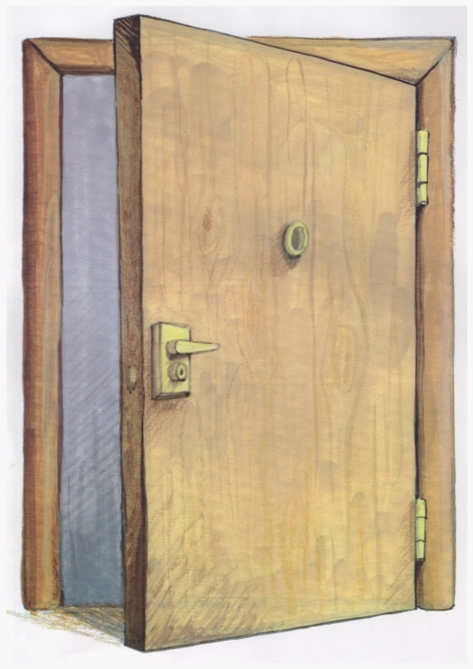  _____________________________ | 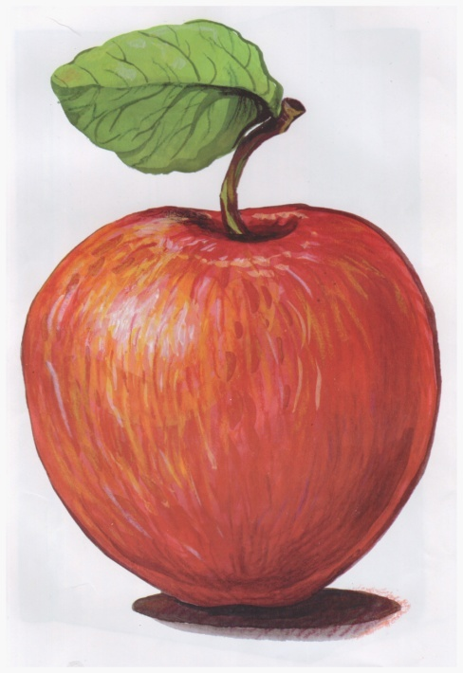  ______________________________ | 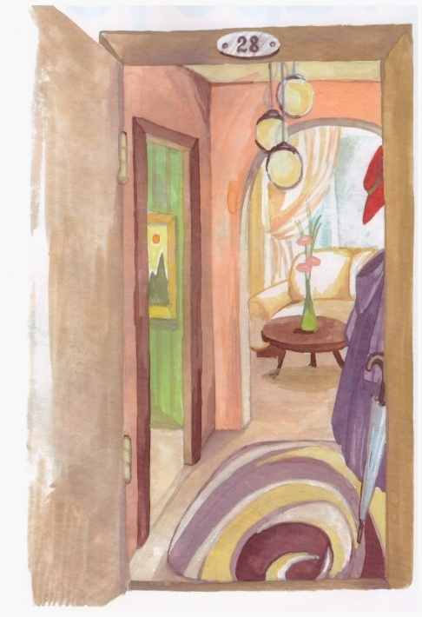  _____________________________
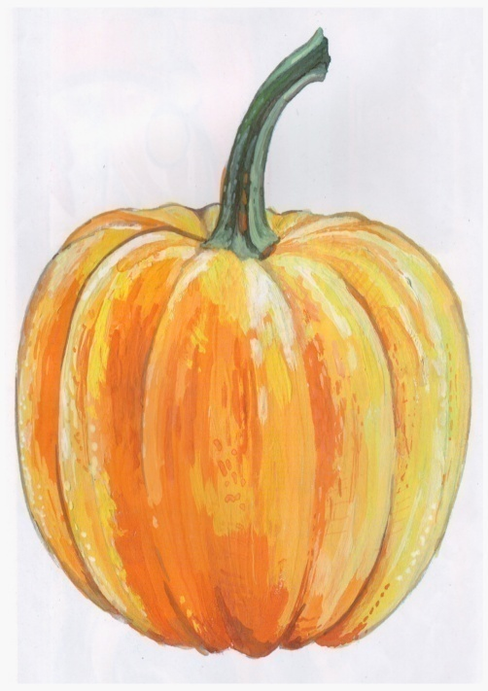  ______________________________ | 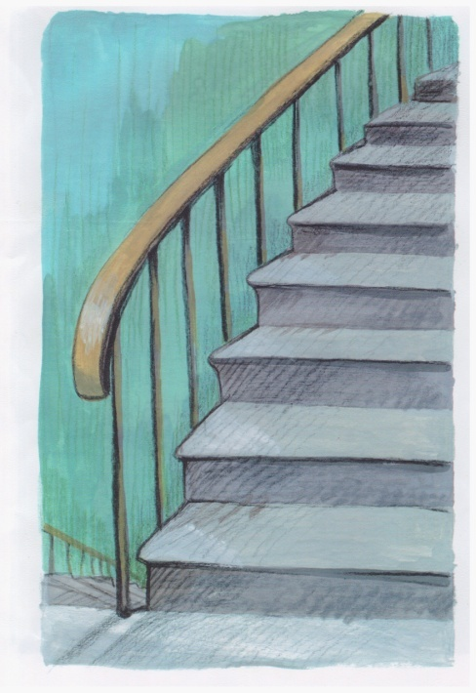  _____________________________ | 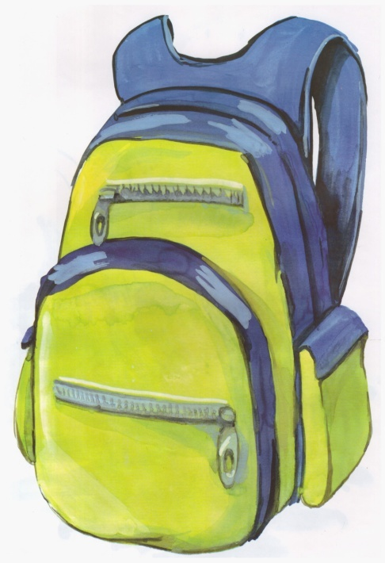  _____________________________
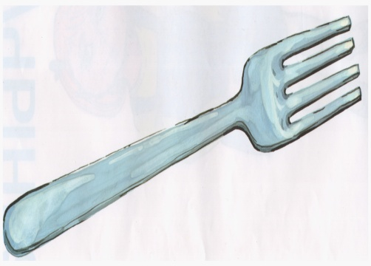  ____________________________ | 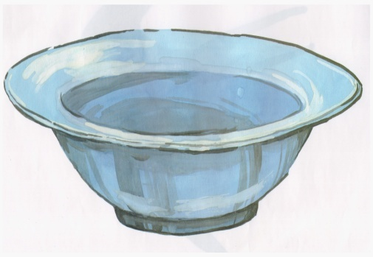  _______________________________ | 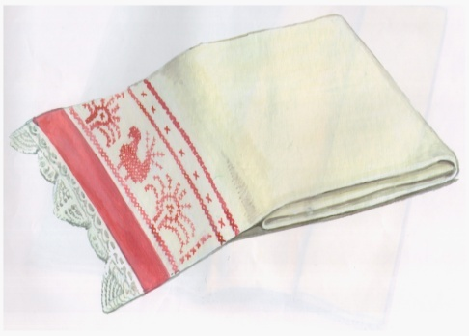  ___________________________
Адказы: дзверы, яблык, кватэра, гарбуз, лесвіца, рукзак, відэлец, талерка, ручнік.
(Падвядзенне вынікаў віктарыны, абвяшчэнне і віншаванне пераможцаў)
Натаўнік. Вось і падышла да заканчэння віктарына. Я спадзяюся і веру, што сёння вам было не толькі весела, але і цікава. Карыстайцеся роднай мовай, вывучайце яе і, самае галоўнае, - не забывайце!

